**Java Web开发**

**实验一**

**作业报告**

|  |  |
| --- | --- |
| 学 院 | 计算机 |
| 所在系 班 级 | 2017软件工程系**班 |
| 学 号 姓 名 | ******* |
| 指 导 教 师 | 郭晓燕 |
| 完 成 时 间 | 2018年5月- |

# 实验题目

* 登录页面，提交用户名、密码及身份

改写一：支持中文，确保两种表单提交方式（get、post）都支持中文，另外对程序的空对象情况进行处理。

改写二：比如登录页面除了之前的用户名、密码另外再加上所在专业（计算机、软件工程及网络工程，单选框或下拉列表框皆可），登录成功后根据身份进行跳转，进入对应的页面，页面需显示****专业学号姓名。登录失败转向失败页面，并进行报错！

# 分析与设计

对空处理判断换取的字符串为空，使得我自定义字符串为空**。

对报错分了四类，用户名为空，或少于6位数，大于8位数，密码不为六位数，都分别进行处理

# 关键源码（部分）

Login.jsp

<%@ page language=*"java"* contentType=*"text/html; charset=utf-8"*

pageEncoding=*"utf-8"*%>

<!DOCTYPE html>

<html>

<head>

<meta charset=*"utf-8"*>

<title>登陆</title>

</head>

<body>

<h3>登录</h3>

<hr>

<form action=*"login"* method=*"post"*>

用户名：<input type=*"text"* name=*"username"*/><br>

密码:<input type=*"password"* name=*"password"*/><br>

学号：<input type=*"text"* name=*"stunum"*/><br>

姓名:<input type=*"text"* name=*"name"*/><br>

<br>选择您的专业 ：

<input type=*"radio"* name=*"zy"* value=*"计算机"* >计算机

<input type=*"radio"* name=*"zy"* value=*"软件工程"* >软件工程

<input type=*"radio"* name=*"zy"* value=*"网络工程"* >网络工程

<input type=*"submit"* value=*"提交"*>

</form>

</body>

</html

Login.java

package test3;

import java.io.IOException;

import java.io.PrintWriter;

import javax.servlet.ServletException;

import javax.servlet.annotation.WebServlet;

import javax.servlet.http.HttpServlet;

import javax.servlet.http.HttpServletRequest;

import javax.servlet.http.HttpServletResponse;

/**

* Servlet implementation class login2

*/

@WebServlet("/login")

public class login extends HttpServlet {

protected void doPost(HttpServletRequest request, HttpServletResponse response) throws ServletException, IOException {

// TODO Auto-generated method stub

request.setCharacterEncoding("UTF-8");

response.setCharacterEncoding("UTF-8");

//向服务器发送请求获取到参数

String username=request.getParameter("username");

String password=request.getParameter("password");

String stunum=request.getParameter("stunum");

String name=request.getParameter("name");

System.out.println(username+"--"+password);

response.setHeader("Content-Type", "text/html; charset=UTF-8");

PrintWriter out=response.getWriter();

String pw = password;

String zyname = request.getParameter("zy");

if(name == null || name.length() == 0) {name="无姓名";}

if(stunum == null || stunum.length() == 0) {stunum="无学号";}

if("".equals(username))

out.write(

zyname+stunum+name+username+"登陆失败，用户名为空");

if(username.length()<6)

out.write(

zyname+stunum+name+username+"登陆失败，用户名少于6位数");

if(username.length()>8)

out.write(

zyname+stunum+name+username+"登陆失败，用户名超过8位数");

if(pw.length()!=6)

out.write(

zyname+stunum+name+username+"登陆失败，密码不等于6位数");

else

out.write(zyname+stunum+name+username+"登陆成功");

out.flush();

out.close();

}

}

# 运行效果图

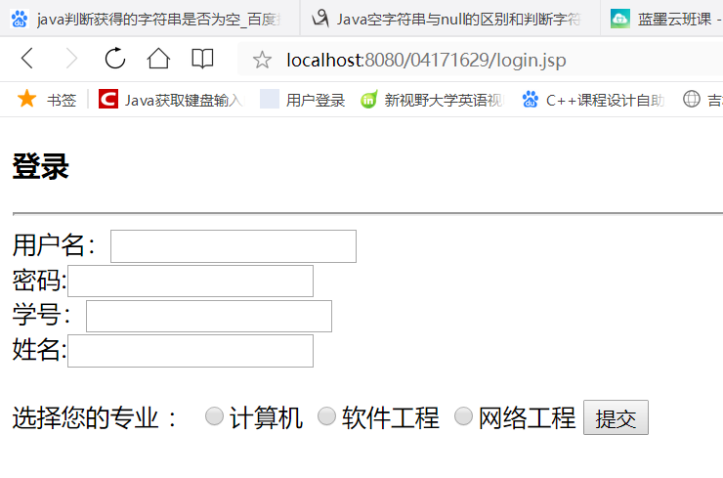

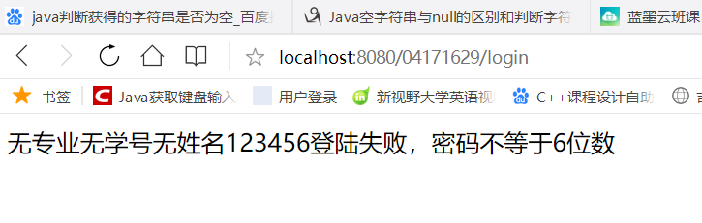

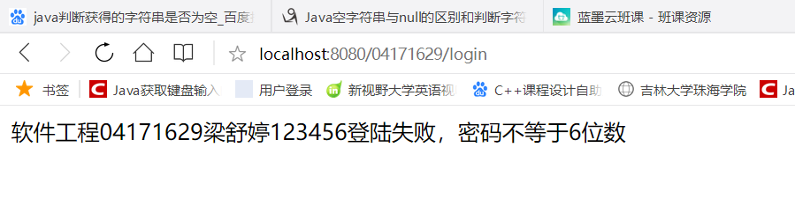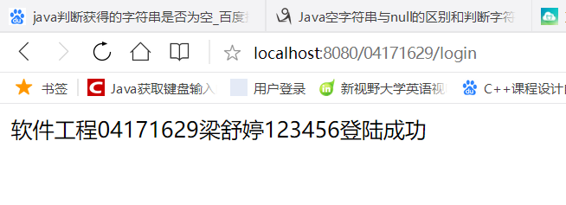

# 收获与问题

谈一谈你在本实验中所收获的内容及问题。